Lab 3

XML Processing with Java

Raul Fernández

Alberto Gómez

PTI

**Entorn i configuració de la pràctica**

Es necessita tenir els següents requisits:

**sudo apt-get install git**

**apt-get install default-jdk**

**export CLASSPATH=./xalan.jar:./xercesImpl.jar:./jdom.jar:.**

Per compilar l’aplicació i testejarla:

**javac CarRental.java**

**java CarRental [new|list|reset|xslt|validate]**

**Resolució**

* **Reset**

Per fer el reset fem “outputDocumentToFile(createDocument())” el createDocument genera un document buit i el outputDocumentToFile el guarda al path establert.

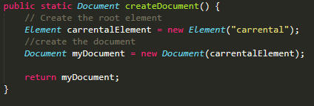

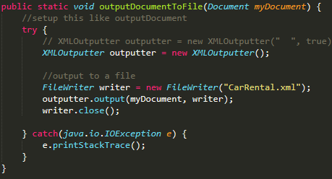

* **New**

Amb el readDocument() llegim l’estat del fitxer i amb askData() demanem les noves dades a inserir en el fitxer que després tornem a guardar en el path establert.

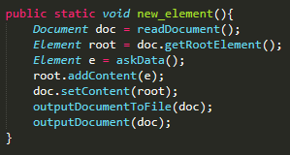

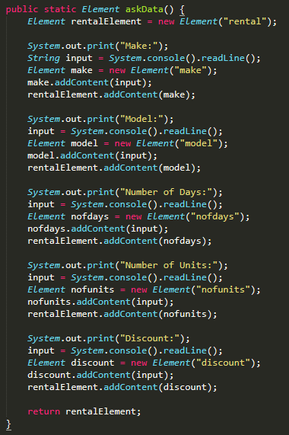

* **List**

Per fer el list només cridant el readDocument() i imprimint-lo per pantalla ja podem veure l’estat del path establert.

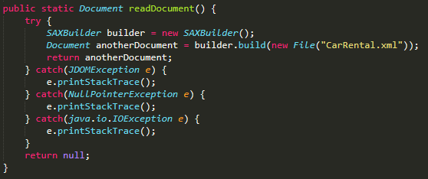

* **Xslt**

Per a poder realitzar la transformació de XML a HTML s’ha d’utilitzar una plantilla XSLT.

El codi de la funció que realitza la traducció es el següent:

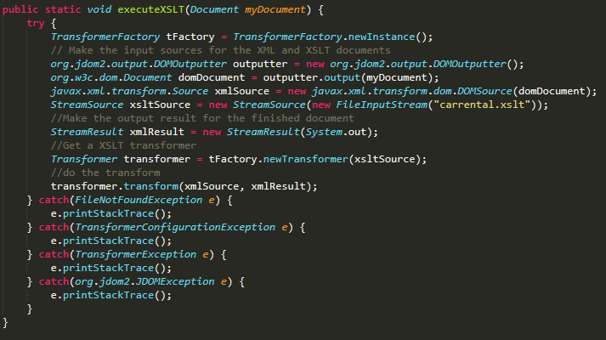

El template per a realitzar la traducció es el següent:

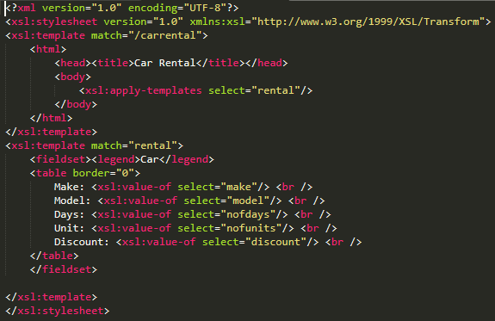

* **Validate**

Per a validar el XML hem de fer servir un XSD schema. La funció que realitza la validació es la següent:

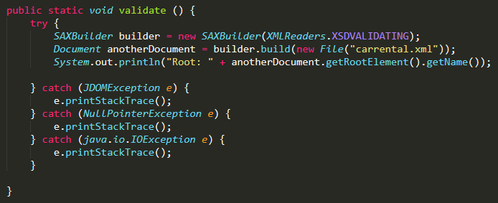

El XSD schema és el següent:

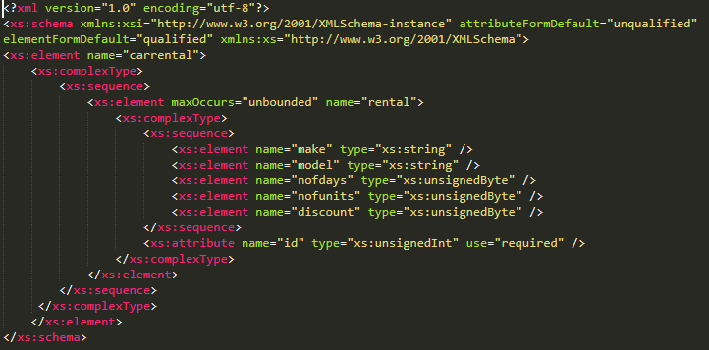

**Evaluació de la solució**

A cada mètode s’ha realitzat una prova i captura (anteriorment mostrada) per a comprovar el correcte funcionament.

* **New**

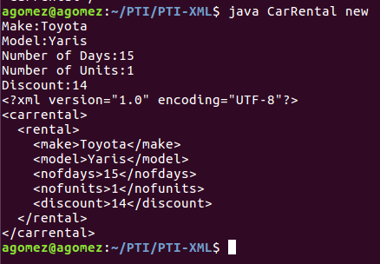

* **List**

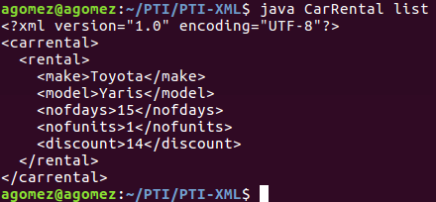

* **Reset**

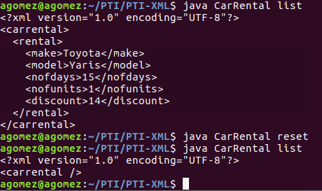

* **Xslt**

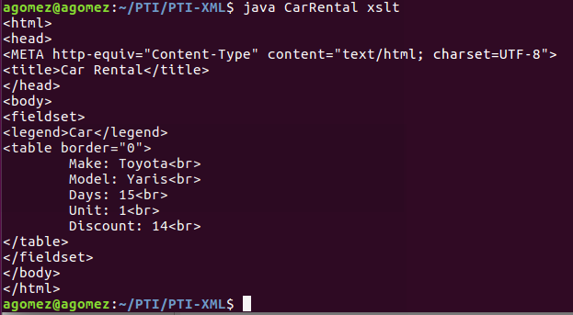

* **Validate**

El resultat de la validació mostra l’element arrel, en aquest cas, “carrental”.

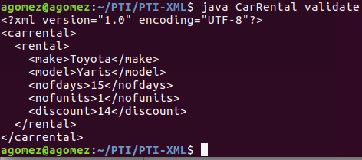

**Aspectes positius de la tecnologia**

* XML utilitza un llenguatge molt llegible i molt entenedor. Fins i tot per novells i no molt més difícil que HTML
* XML totalment compatible amb Java i 100% portable. Qualsevol aplicació que processi XML pot utilitzar la informació sense tenir en compte la plataforma.
* XML és extensible. Pots crear els teus propis tags o utilitzar tags creats per altres persones.
* XML Schema et permet crear nous tipus de dades.
* XLST et permet transformar-ho en diferents formats d’output
* XPath/XQuery per extreure informació d’estructures anidades.